
REPUBLIKA HRVATSKA
OPĆINA KAŠTELIR - LABINCI -
CASTELLIERE - S. DOMENICA

OBRAZLOŽENJE OPĆEG DIJELA PRORAČUNA OPĆINE KAŠTELIR - LABINCI
CASTELLIERE - S. DOMENICA
ZA 2026. GODINU
I
PROJEKCIJE ZA 2027. I 2028. GODINU



UVOD

Zakonom o proračunu („Narodne novine“ br. 144/21) određena je obveza i postupak donošenja proračuna, temeljnog financijskog dokumenta kojim se procjenjuju prihodi i primici te utvrđuju rashodi i izdaci za jednu proračunsku godinu. Temeljem članka 42. Zakona predstavničko tijelo jedinice lokalne i područne (regionalne) samouprave obvezno je, na prijedlog izvršnog tijela, do kraja prosinca tekuće godine donijeti proračun za iduću proračunsku godinu i projekcije za sljedeće dvije godine na razini skupine ekonomske klasifikacije, u roku koji omogućuje primjenu proračuna od 1. siječnja godine za koju se donosi proračun.

Temeljni okvir za izradu proračuna predstavljaju Smjernice ekonomske i fiskalne politike za razdoblje 2022. - 2024. i Upute za izradu proračuna jedinica lokalne i područne (regionalne) samouprave za razdoblje 2026. - 2028. godine koje je sastavilo Ministarstvo financija.

Metodologija za izradu proračuna JLP(R)S propisana je Zakonom o proračunu i podzakonskim aktima kojima se regulira provedba navedenoga Zakona. Do donošenja novih podzakonskih akata i u ovom proračunskom ciklusu koriste se Pravilnik o proračunskim klasifikacijama (Narodne novine, br. 26/10, 120/12, 1/20, 4/24, 122/25) i Pravilnik o proračunskom računovodstvu i Računskom planu (Narodne novine, br. 124/14, 115/15, 87/16,3/18, 126/19, 108/20, 158/23, 154/24).

Predstavničko tijelo jedinice lokalne i područne (regionalne) samouprave donosi proračun na razini podskupine ekonomske klasifikacije (druga razina računskog plana) za iduću proračunsku godinu i projekciju na razini skupine ekonomske klasifikacije (druga razina računskog plana) za slijedeće dvije proračunske godine. Usvajanje proračuna, a time i financijskih planova korisnika planova, na višoj razini računskog plana - ekonomske klasifikacije jedan je od ključnih mehanizama koji proračunskim korisnicima daje određenu fleksibilnost u izvršavanju proračuna i financijskog plana, jer su oni ti koji su odgovorni za provođenje svojih programa (aktivnosti i projekata), ali u skladu s usvojenim proračunom i financijskim planom. JLP(R)S i njihovi proračunski korisnici mogu za svoje potrebe izraditi proračun i financijske planove na detaljnijoj razini ekonomske klasifikacije, ali se predstavničkom tijelu na usvajanje podnosi isključivo proračun na drugoj razini ekonomske klasifikacije.

Sukladno članku 28. novog Zakona o proračunu, Proračun JLP(R)S sastoji se od plana za proračunsku godinu i projekcija za slijedeće dvije godine, a sadrži i financijske planove proračunskih korisnika prikazane kroz:

- Opći dio proračuna, a kojeg čine račun prihoda, rashoda i račun financiranja
- Posebni dio proračuna koji se sastoji od plana rashoda i izdataka iskazanih po vrstama, raspoređenih u programe, a koji se sastoje od aktivnosti i projekata
- Obrazloženje općeg i posebnog dijela, koje je sastavni dio proračuna
- Odluka o izvršavanju proračuna za 2026. godinu

- OBRAZLOŽENJE PLANIRANIH PRIHODA I PRIMITAKA TE RASHODA I IZDATAKA PLANA PRORAČUNA OPĆINE KAŠTELIR - LABINCI
CASTELLIERE - S. DOMENICA ZA 2026. GODINU S PROJEKCIJAMA ZA 2027. I 2028. GODINU

Prijedlogom Proračuna Općine Kaštelir – Labinci Castelliere - S. Domenica za 2026. godinu ukupni prihodi i primici planirani su u iznosu od 5.502.000,00 eur, dok su u 2027. godini projicirani u iznosu od 3.962.000,00 eur, odnosno u 2028. godini u iznosu od 4.030.000,00 eur.
Plan ukupnih rashoda i izdataka za 2026. godinu iznosi 6.002.000,00 eur, odnosno projekcije istih za naredne dvije godine planirane su za 2027. godinu u iznosu od 3.962.000,00 eur i za 2028. godinu u iznosu od 4.030.000,00 eur.

Tablica 1. Struktura Proračuna Općine Kaštelir – Labinci Castelliere - S. Domenica za 2026. godinu i projekcija za 2027. i 2028. godinu prema osnovnoj klasifikaciji

- u eurima-
Red. br. | OPIS | PLAN 2026. | PROJEKCIJA 2027. | PROJEKCIJA 2028.
A. | UKUPNI PRIHODI I PRIMICI | 5.502.000,00 | 3.962.000,00 | 4.030.000,00
1. | UKUPNI PRIHODI | 3.252.000,00 | 3.412.000,00 | 3.480.000,00
 | Prihodi poslovanja | 3.062.000,00 | 2.903.000,00 | 2.988.500,00
 | Prihodi od prodaje nefinancijske imovine | 190.000,00 | 509.000,00 | 491.500,00
2. | PRIMICI OD FINANCIJSKE IMOVINE I ZADUŽIVANJA | 2.250.000,00 | 550.000,00 | 550.000,00
B. | UKUPNI RASHODI I IZDACI | 6.002.000,00 | 3.962.000,00 | 4.030.000,00
1. | UKUPNI RASHODI | 5.976.600,00 | 3.936.600,00 | 4.004.600,00
 | Rashodi poslovanja | 2.943.100,00 | 2.610.100,00 | 2.620.600,00
 | Rashodi za nabavu nefinancijske imovine | 3.033.500,00 | 1.326.500,00 | 1.384.000,00
2. | IZDACI ZA FINANCIJSKU IMOVINU I OTPLATE ZAJMOVA | 25.400,00 | 25.400,00 | 25.400,00
C. | VIŠAK IZ PRETHODNE GODINE | 500.000,00 | 0,00 | 0,00
D. | VIŠAK/MANJAK PRIHODA (A-B-C) | 0,00 | 0,00 | 0,00

- PRIHODI PLANA PRORAČUNA OPĆINE KAŠTELIR – LABINCI CASTELLIERE - S. DOMENICA

Plan prihoda i primitaka Proračuna Općine Kaštelir – Labinci - Castelliere - S. Domenica za 2026. godinu zasniva se na vlastitim procjenama javnih prihoda, a u skladu sa regulativom koja određuje proračunske prihode. Plan prihoda i primitaka zasniva se također na važećim zakonskim propisima u trenutku podnošenja prijedloga Proračuna za 2026. godinu i projekcije za razdoblje 2027. i 2028. godine Općinskom vijeću, kojima se utvrđuju izvori financiranja i pripadnost pojedinih prihoda za financiranje djelokruga poslova iz nadležnosti lokalne i područne (regionalne) samouprave.
U dostavljenim Uputama za izradu proračuna JLP(R)S 2026.-2028. godine, nisu dani parametri kretanja prihoda u planskom razdoblju.

Ukupni prihodi i primici planirani su u iznosu od 5.502.000,00 eur. U projekcijama za 2027. i 2028. godinu plan ukupnih prihoda iznosi 3.962.000,00 eur za 2027. godinu, odnosno 4.030.000,00 eur za 2028. godinu.

Tablica 2. Planirani prihodi Proračuna Općine Kaštelir – Labinci - Castelliere - S. Domenica za razdoblje od 2026. - 2028. godine

- u eurima-
Konto | OPIS | PLAN 2026. | PROJEKCIJA 2027. | PROJEKCIJA 2028.
6 | Prihodi poslovanja | 3.062.000,00 | 2.903.000,00 | 2.988.500,00
61 | Prihodi od poreza | 1.549.900,00 | 1.867.100,00 | 1.964.600,00
63 | Pomoći iz inozemstva i od subjekata unutar općeg proračuna | 730.000,00 | 187.000,00 | 162.000,00
64 | Prihodi od imovine | 79.800,00 | 74.800,00 | 77.800,00
65 | Prihodi od upravnih i administrativnih pristojbi, pristojbi po posebnim propisima i naknada | 702.300,00 | 774.100,00 | 784.100,00
7 | Prihodi od prodaje nefinancijske imovine | 190.000,00 | 509.000,00 | 491.500,00
71 | Prihodi od prodaje ne proizvedene dugotrajne imovine | 3.500,00 | 253.500,00 | 253.500,00
72 | Prihodi od prodaje proizvedene dugotrajne imovine | 186.500,00 | 255.500,00 | 238.000,00
UKUPNO |  | 3.252.000,00 | 3.412.000,00 | 3.480.000,00

PRIHODI POSLOVANJA
Ukupni prihodi poslovanja u 2026. godini planirani su u iznosu od 3.062.000,00 eur. Udio pojedinih prihoda u strukturi prihoda poslovanja iznosi:
- prihodi od poreza 50,62 %
- pomoći iz inozemstva i od subjekata unutar općeg proračuna 23,84 %
- prihodi od imovine 2,60 %
- prihod od upravnih i administrativnih pristojbi, pristojbi po posebnim propisima i naknada 22,94 %

Kroz projekcije za slijedeće dvije godine ukupni prihodi poslovanja planirani su u iznosima od 2.903.000,00 eur za 2027. godinu, odnosno 2.988.500,00 eur za 2028. godinu.

Najznačajniji prihodi proračuna unutar skupine prihoda poslovanja su: prihodi od poreza, pomoći iz inozemstva i od subjekata unutar općeg proračuna, prihodi od upravnih i administrativnih pristojbi, pristojbi po posebnim propisima i naknadama, te prihodi od imovine.

Prihodi od poreza su jedan od najznačajnijih izvora financiranja proračuna te njihov plan u 2026. godini iznosi 1.549.900,00 eur što je za 0,19 % manje u odnosu na plan prethodne, 2025. godine, planirani su u skladu sa kretanjem istih u devet mjeseci 2025. godine, trendovima ostvarenima 2025. godine u odnosu na 2024. godinu, te makroekonomskim pokazateljima.

Prihodi s osnove upravnih i administrativnih pristojbi, pristojbi po posebnim propisima i naknada u 2026. godini planirani su u iznosu od 702.300,00 eur, dok projekcija za 2027. godinu iznosi 774.100,00 eur, a 2028. godine 784.100,00 eur. Prihodi se odnose na prihode od prodaje pristojbi i državnih biljega, ostalih pristojbi i naknada, s osnove prihoda vodnog gospodarstva, ostalih nespomenutih prihoda te s osnove komunalnog doprinosa i naknada.

Prihodi od pomoći iz inozemstva i od subjekata unutar općeg proračuna najvećim dijelom odnose se na sredstva iz državnog proračuna i temeljem prijenosa EU sredstava. Ukupno planirani prihodi od pomoći u 2026. godini iznose 730.000,00 eur, u 2027. godini 187.000,00 eur, a u 2028. godini 162.000,00 eur.

Prihodi od imovine obuhvaćaju prihode od kamata na oročena sredstva i depozite po viđenju te zateznih kamata, prihode s osnove naknada za koncesije, zakupa i iznajmljivanja imovine, naknada za korištenje nefinancijske imovine i ostalih prihoda od nefinancijske imovine. Ovi prihodi dijelom se prikupljaju na redovnoj bazi, a dijelom kao jednokratni prihodi. Za 2026. godinu planirani su u iznosu od 79.800,00 eur, dok projekcija za 2027. godinu iznosi 74.800,00 eur, a za 2028. godinu iznosi 77.800,00 eur.

Grafikon 1. Struktura planiranih prihoda poslovanja u ukupnim planiranim prihodima poslovanja Proračuna Općine Kaštelir – Labinci - Castelliere - S. Domenica za 2026. godinu

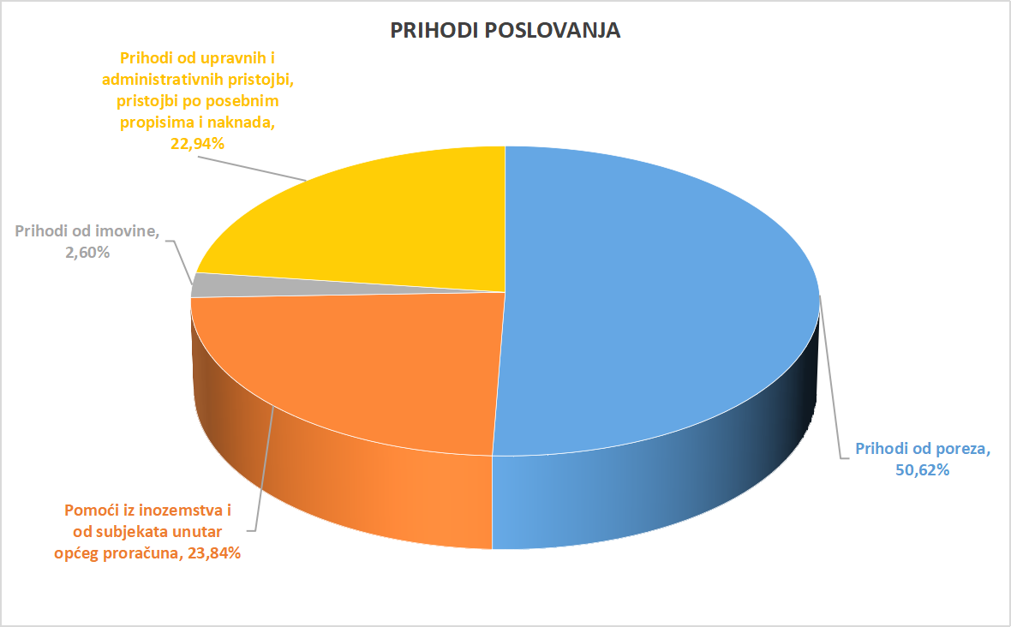

PRIHODI OD PRODAJE NEFINANCIJSKE IMOVINE

U 2026. godini planirani su u iznosu 190.000,00 eur. Najveći dio ovih prihoda odnosi se na prihode od prodaje proizvedene dugotrajne imovine. U 2027. godini ukupni prihodi od prodaje nefinancijske imovine projiciraju se u iznosu od 509.000,00 eur, a u 2028. godini u iznosu od 491.500,00 eur.

- RASHODI PLANA PRORAČUNA OPĆINE KAŠTELIR - LABINCI
CASTELLIERE - S. DOMENICA

Planirani iznos rashoda i izdataka proračuna za 2026. godinu raspodijeljen je na način da planirani rashodi poslovanja iznose 2.943.100,00 eur ili 49,04% ukupnih rashoda i izdataka, rashodi za nabavu nefinancijske imovine iznose 3.033.500,00 eur ili 50,54%, te izdaci za financijsku imovinu i otplate zajmova iznose 25.400,00 eur ili 0,42%
Rashodi i izdaci, planirani su u skladu sa stvarnim potrebama svih segmenata koje općina ima obvezu financijski pratiti, odnosno prema mogućnostima prihoda proračuna.
Kao i kod prihodovne strane, tako i na rashodovnoj strani proračuna prikazuju se ukupni rashodi proračunskih korisnika.

Tablica 3. Planirani rashodi Proračuna Općine Kaštelir – Labinci - Castelliere - S. Domenica za razdoblje od 2026. - 2028. godine

-u eurima -
Konto | OPIS | PLAN 2026. | PROJEKCIJA 2027. | PROJEKCIJA 2028.
3 | Rashodi poslovanja | 2.943.100,00 | 2.610.100,00 | 2.620.600,00
31 | Rashodi za zaposlene | 214.500,00 | 214.500,00 | 214.500,00
32 | Materijalni rashodi | 1.714.300,00 | 1.405.300,00 | 1.410.800,00
34 | Financijski rashodi | 10.700,00 | 10.700,00 | 10.700,00
35 | Subvencije | 55.000,00 | 55.000,00 | 55.000,00
36 | Pomoći dane u inozemstvo i unutar općeg proračuna | 469.700,00 | 472.700,00 | 472.700,00
37 | Naknade građanima i kućanstvima na temelju osiguranja i druge naknade | 132.800,00 | 132.800,00 | 137.800,00
38 | Rashodi za donacije, kazne, naknade šteta i kapitalne pomoći | 346.100,00 | 319.100,00 | 319.100,00
4 | Rashodi za nabavu nefinancijske imovine | 3.033.500,00 | 1.326.500,00 | 1.384.000,00
41 | Rashodi za nabavu ne proizvedene dugotrajne imovine | 8.000,00 | 8.000,00 | 8.000,00
42 | Rashodi za nabavu proizvedene dugotrajne imovine | 2.455.500,00 | 1.216.500,00 | 1.294.000,00
45 | Rashodi za dodatna ulaganja na nefinancijskoj imovini | 570.000,00 | 102.000,00 | 82.000,00
UKUPNO |  | 5.976.600,00 | 3.936.600,00 | 4.004.600,00

RASHODI POSLOVANJA

Udio pojedinih rashoda u strukturi ukupnih rashoda poslovanja planiranih za 2026. godinu
iznosi:
- rashodi za zaposlene 7,29 %
- materijalni rashodi 58,25 %
- financijski rashodi 0,36 %
- subvencije 1,87%
- pomoći dane u inozemstvo i unutar općeg proračuna 15,96 %
- naknade građanima i kućanstvima na temelju osiguranja i druge naknade 4,51 %
- rashodi za donacije, kazne, naknade šteta i kapitalne pomoći 11,76 %

Rashodi za zaposlene u 2026. godini planiraju se u iznosu od 214.500,00 eur, a obuhvaćaju rashode za plaće, ostale rashode za zaposlene i doprinose na plaću za dužnosnika i službenike gradske uprave te proračunskih korisnika.

U projekcijama za slijedeće dvije godine rashodi za zaposlene planiraju se također u istom iznosu kao i za 2026. godinu.

Materijalni rashodi u 2026. godini planiraju se u iznosu od 1.714.300,00 eur. Čine ih rashodi koji se odnose na izvršavanje programskih aktivnosti i redovno poslovanje gradske uprave te korisnika proračuna. U strukturi materijalnih rashoda najveći udio čine rashodi za usluge, zatim slijede rashodi za materijal i energiju ostali nespomenuti rashodi poslovanja, zatim naknade troškova zaposlenima.

U 2027. i 2028. godini materijalni rashodi projicirani su na razini od 1.405.300,00 eur, odnosno 1.410.800,00 eur.

Financijski rashodi, koji uključuju kamate za primljene kredite i zajmove te ostale financijske rashode (rashodi za bankarske usluge i usluge platnog prometa) u 2026. godini planirani su s iznosom od 10.700,00 eur.

Za naredne dvije godine financijski rashodi su projicirani također na razini od 10.700,00 eur.

Rashodi za subvencije izjamljivačima i poljoprivrednicima predviđeni su u iznosu od 55.000,00 eur u 2026. godini, kao i u projekcijama za 2027. i 2028. godinu.

Rashodi za pomoći dane u inozemstvo i unutar općeg proračuna predviđeni su u iznosu od 469.700,00 eur. Planirani rashodi obuhvaćaju tekuće i kapitalne pomoći unutar općeg proračuna i tekuće i kapitalne pomoći proračunskim korisnicima drugih proračuna. U 2027. i 2028. godini ukupni rashodi za pomoći projicirani su na razini od 472.000,00 eur.

Rashodi za naknade građanima i kućanstvima na temelju osiguranja i druge naknade u 2026. godini planirani su u iznosu od 132.800,00 eur. Obuhvaćaju naknade građanima i kućanstvima u novcu i u naravi.
U projekcijama za 2027. godinu ova skupina rashoda planirana je također na razini od 132.800,00 eur, dok je za 2028. godinu ova skupina rashoda planirana na razini od 137.800,00 eur.

Skupina rashoda za donacije, kazne, naknade šteta i kapitalne pomoći, koja obuhvaća tekuće donacije u novcu i naravi, kapitalne donacije neprofitnim organizacijama i kapitalne pomoći kreditnim i ostalim financijskim institucijama te trgovačkim društvima u javnom sektoru u 2026. godini planirana je u iznosu od 346.100,00 eur. U 2027. i 2028. godini ovi rashodi projicirani su na razini od 319.100,00 eur.

Grafikon 2. Struktura planiranih rashoda poslovanja u ukupno planiranim rashodima poslovanja Proračuna Općine Kaštelir – Labinci - Castelliere - S. Domenica za 2026. godinu

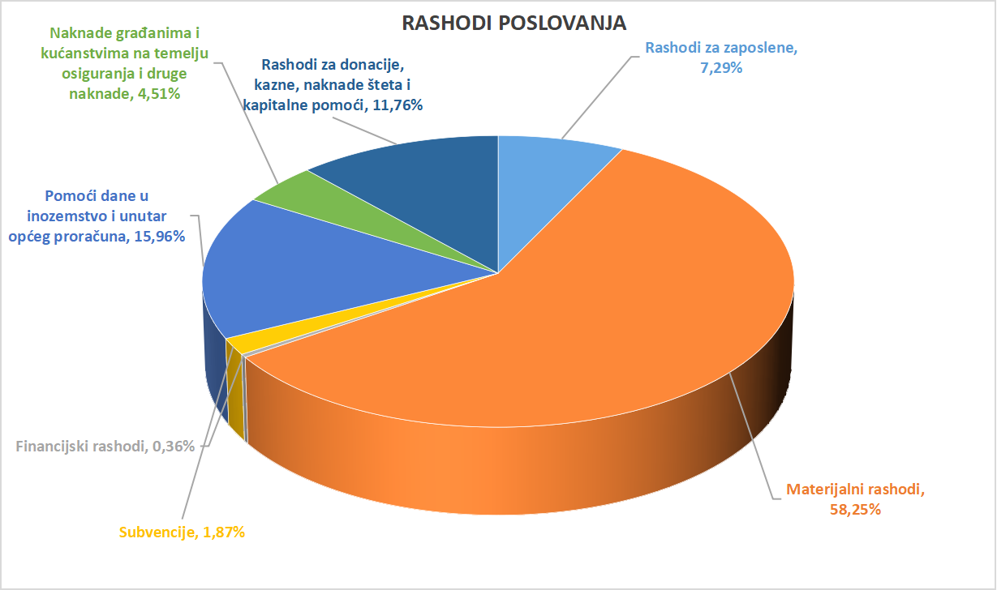

RASHODI ZA NABAVU NEFINANCIJSKE IMOVINE

Ukupni rashodi za nabavu nefinancijske imovine u 2026. godini planirani su u iznosu od 3.033.500,00 eur. Udio pojedinih rashoda u strukturi rashoda za nabavu nefinancijske imovine iznosi:
- rashodi za nabavu neproizvedene dugotrajne imovine 0,26 %
- rashodi za nabavu proizvedene dugotrajne imovine 80,95 %
- rashodi za dodatna ulaganja na nefinancijskoj imovini 18,79%

U 2027. i 2028. godini rashodi ove skupine projicirani su u iznosima od po 1.326.500,00 eur i 1.384.000,00 eur.

Rashodi su raspoređeni u posebnom dijelu proračuna po nositeljima i korisnicima prema programskoj, ekonomskoj i funkcijskoj klasifikaciji.

Tablica 5. Ukupni planirani rashodi Proračuna Općine Kaštelir – Labinci - Castelliere - S. Domenica u 2026. i projekcije za 2027. i 2028. godinu po organizacijskoj klasifikaciji

-u eurima -
Razdjel, glava, korisnik |  |  | Plan 2026. | Projekcija 2027. | Projekcija 2028.
RAZDJEL | 001 | PREDSTAVNIČKA I IZVRŠNA TIJELA | 74.450,00 | 74.450,00 | 74.450,00
GLAVA | 00101 | RAD PREDSTAVNIČKIH I IZVRŠNIH TIJELA | 74.450,00 | 74.450,00 | 74.450,00
RAZDJEL | 002 | JEDINSTVENI UPRAVNI ODJEL | 5.927.550,00 | 3.887.550,00 | 3.955.550,00
GLAVA | 00201 | JEDINSTVENI UPRAVNI ODJEL | 5.927.550,00 | 3.887.550,00 | 3.955.550,00
UKUPNO |  |  | 6.002.000,00 | 3.962.000,00 | 4.030.000,00

Grafikon 3. Udio rashoda planiranih po pojedinim razdjelima u ukupnim rashodima u 2026.
godini

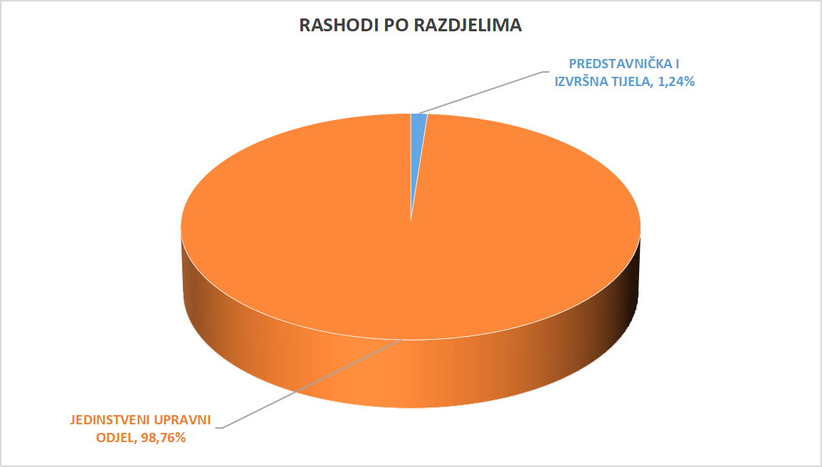

- RAČUN FINANCIRANJA - PRIMICI OD FINANCIJSKE IMOVINE I ZADUŽIVANJA

Zaduživanje jedinica lokalne i područne (regionalne) samouprave kao i davanje jamstava i suglasnosti pravnim osobama u većinskom vlasništvu ili suvlasništvu jedinice lokalne i područne (regionalne) samouprave i ustanovama čiji je osnivač regulirano je Zakonom o proračunu.
Jedinica lokalne samouprave može se dugoročno zadužiti samo za investiciju koja se financira iz njezina proračuna, a koju potvrdi njezino predstavničko tijelo uz suglasnost Vlade, a na prijedlog ministra financija.
Visina zaduživanja ograničena je Zakonom na način da ukupna godišnja obveza za otplatu kredita i zajmova (godišnji anuitet) jedinice lokalne i područne (regionalne) samouprave može iznositi najviše 20% ostvarenih izvornih prihoda u godini koja prethodi godini u kojoj se zadužuje. Pod ostvarenim proračunskim prihodima podrazumijevaju se ostvareni prihodi umanjeni za prihode od domaćih i stranih pomoći i donacija, prihode iz posebnih ugovora (sufinanciranje građana za mjesnu samoupravu) te prihode ostvarene s osnove dodatnih udjela u porezu na dohodak i pomoći izravnanja za financiranje decentraliziranih funkcija. Međutim, to ograničenje ne odnosi se na projekte koji se sufinanciraju iz pretpristupnih programa i fondova EU i na projekte iz područja unapređenja energetske učinkovitosti.

Ukupnih izdaci za financijsku imovinu i otplate zajmova iznose 25.400,00 eur za 2026. godinu.

U prijedlogu plana proračuna za 2026. godinu manjak prihoda i primitaka nad rashodima i izdacima iznosi 500.000,00 eur. Pokriće istog se planira prenesenim viškom iz prethodne 2025. godine u iznosu od 500.000,00 eur. Planirani su primici od financijske imovine i zaduživanja 2.250.000,00 eur.

U projekcijama za 2027. i 2028. godinu planirani su primici za financijsku imovinu od iznosu od 550.000,00 eur, dok izdaci za financijsku imovinu i otplate zajmova iznose po 25.400,00 eur za svaku od navedenih godina.

